

**MINISTERIO DE EDUCACIÓN**

**DIRECCIÓN REGIONAL DE SAN MIGUELITO**

**CENTRO EDUCATIVO BELLAS LUCES**

**MODULO DE INFORMÁTICAS**

**MAESTRA NORIS VARGAS**

**NIVEL 1º**

**1 TRIMESTRE**

**(Del 18 al 23 de mayo)**

**PERIODO ELECTIVO 2020**

**TEMA Nº1**

**ENCENDIDO Y APAGADO DE LA COMPUTADORA**

**Todo es en el cuaderno**

**INTRODUCCIÓN**

**Encendido y Apagado de la computadora**

**Encender**

Oprime el botón de **Encender** o Power, usualmente es el botón más grande que encuentras en la parte frontal de la torre y tiene el símbolo de encendido.

* **Recortar pegar y pintar** *“recorte y pegue en el cuaderno”*
* *Señale con círculos donde se enciende la computadora.*
* *Pintar la computadora*

.

**TEMA Nº1**

**ENCENDIDO Y APAGADO DE LA COMPUTADORA**

**Todo es en el cuaderno**

**INTRODUCCIÓN**

**Encendido y Apagado de la computadora**

**Apagar**

. Para apagar la computadora, primero hay que hacer clic en el botón del menú Inicio. En la parte inferior del menú verás aparecer la opción Apagar equipo.

* **Recortar y pegar** *“recorte y pegue en el cuaderno”*
* *Señale con círculos los pasos para apagar la computadora.*

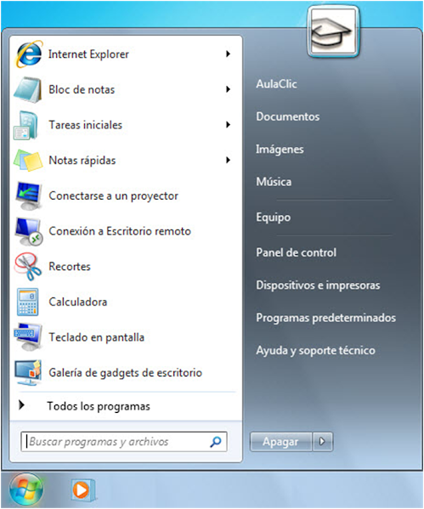

**TEMA Nº2**

**El Monitor**

**Todo es en el cuaderno**

**INTRODUCCIÓN**

**El Monitor**

El monitor es el principal dispositivo de salida que muestra datos o información al usuario.

* **Recortar pegar y pintar** *“recorte y pegue en el cuaderno”*
* *Señale con círculos donde se enciende el monitor*
* *Pintar el monitor*
* *Escribir su nombre en el centro de del monitor y colorearlo*

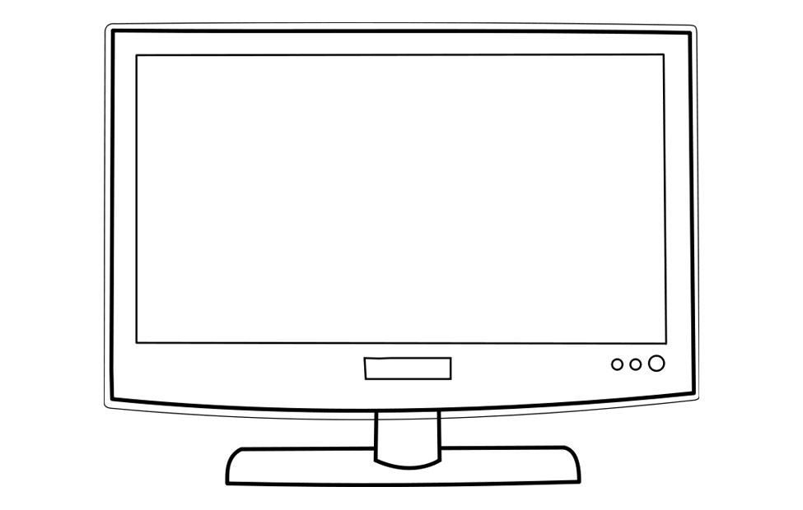

“Aguarda a Jehová; Esfuérzate, y aliéntese tu corazón; Si, espera a Jehová “Salmo 27:14

[nj10_0826@yahoo.com](mailto:nj10_0826@yahoo.com) ***“entre los 0_0 va una rayita abajo”***

***Celular: 6626-8820***